关于趋势用户核对病毒码版本的通知
校园网防病毒服务器硬件设备更换，同时为加快在线更新速度更换服务器IP地址。在操作过程中有部分处于离线状态的用户，未能及时迁移，不能和新服务器联线。为了不影响用户正常使用趋势防病毒服务器及时更新病毒码。请用户检查本机的病毒码是否已更新到最新版本。趋势公司3月10日发布的病毒码：3.257.00见（图一）。
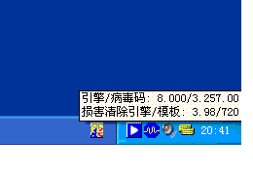
图（一）
用户如果病毒码大于该版本,说明已迁移到新的服务器上,如果您的病毒码低于该版本,请卸载掉原来安装的防毒墙网络版客户机，重新安装一次。
卸载操作方法：
从本机桌面左下角点”开始” → “程序” →“趋势科技放毒墙网络版客户机” → “卸载防毒墙网络版客户机” 。见图(2)。
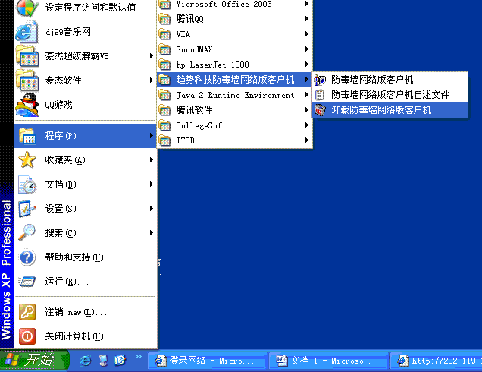
图（二）
重新安装方法：
请用户进入河海大学信息中心网站：http://hhic.hhu.edu.cn，点“网络资源”→ “在线杀毒”进入图（三）、图（四）。
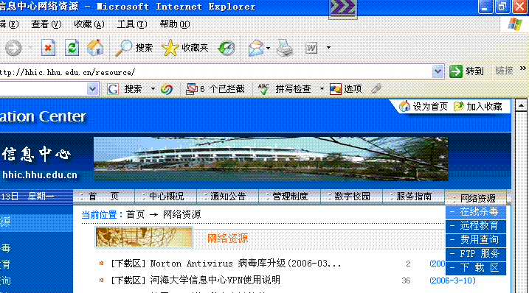
图（三）

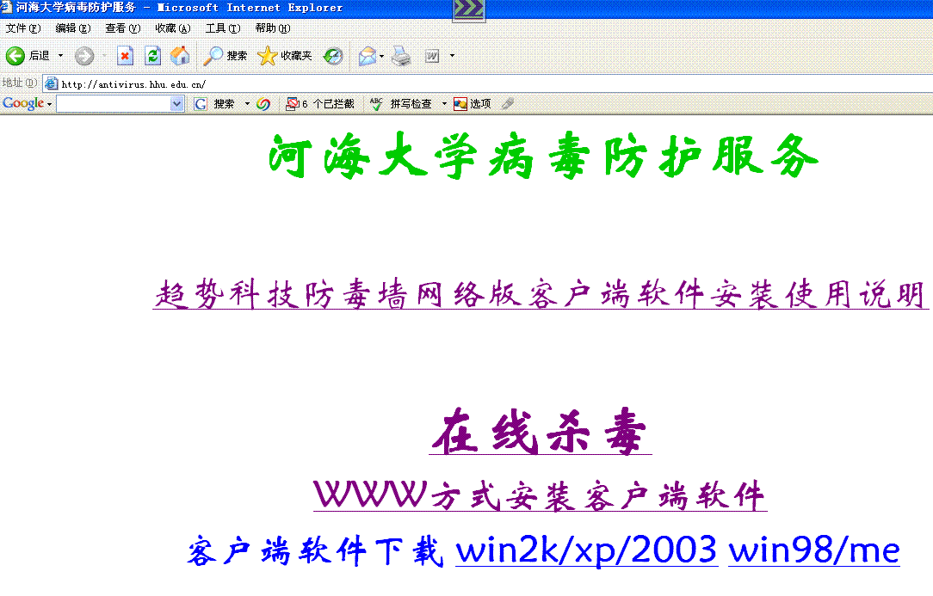
图（四）
我们推荐用户使用客户端软件下载安装方式。

